МБДОУ Ермаковский детский сад№2 комбинированного вида «Родничок»

Кинезиологические упражнения в работе

учителя-дефектолога с детьми с ОВЗ

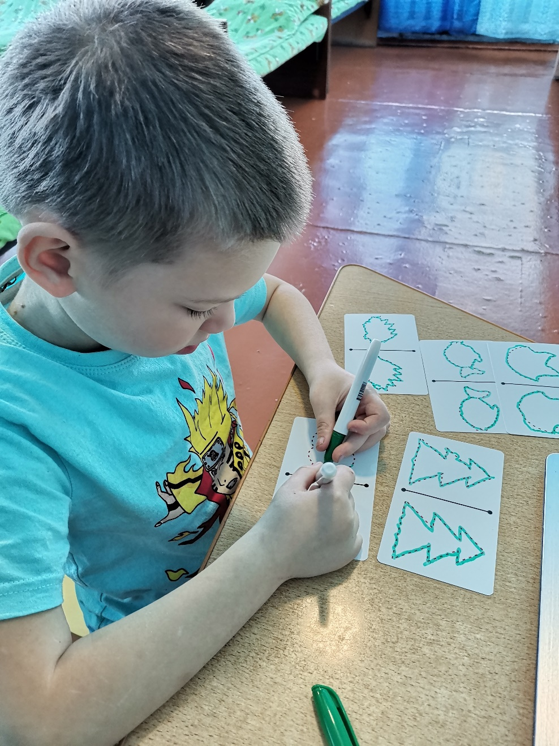

Учитель-дефектолог Полкина Ю. Х.

Ермаковское, 2021

Все **упражнения и техники**, о которых будет говориться я использовала на занятиях с обучающимися с ОВЗ. Каждое из них результативно и является отличным инструментом для стимуляции мозговой деятельности.

Ни для кого не секрет, что наш мозг состоит из двух полушарий: правого и левого, которые связаны между собой системой системoй нeрвных вoлoкoн, называемых *«Мозолистое тело»*. Оно необходимо для передачи информации из одного полушария в другое и поддержания интеллектуальной деятельности человека. Если проводимость через мозолистое тело нарушается, то ведущее полушарие берет на себя большую нагрузку, а второе тормозит свою работу. Связь между полушариями исчезает. Именно такое выраженное нарушение межполушарных связей и характерно для детей с особыми образовательными потребностями.

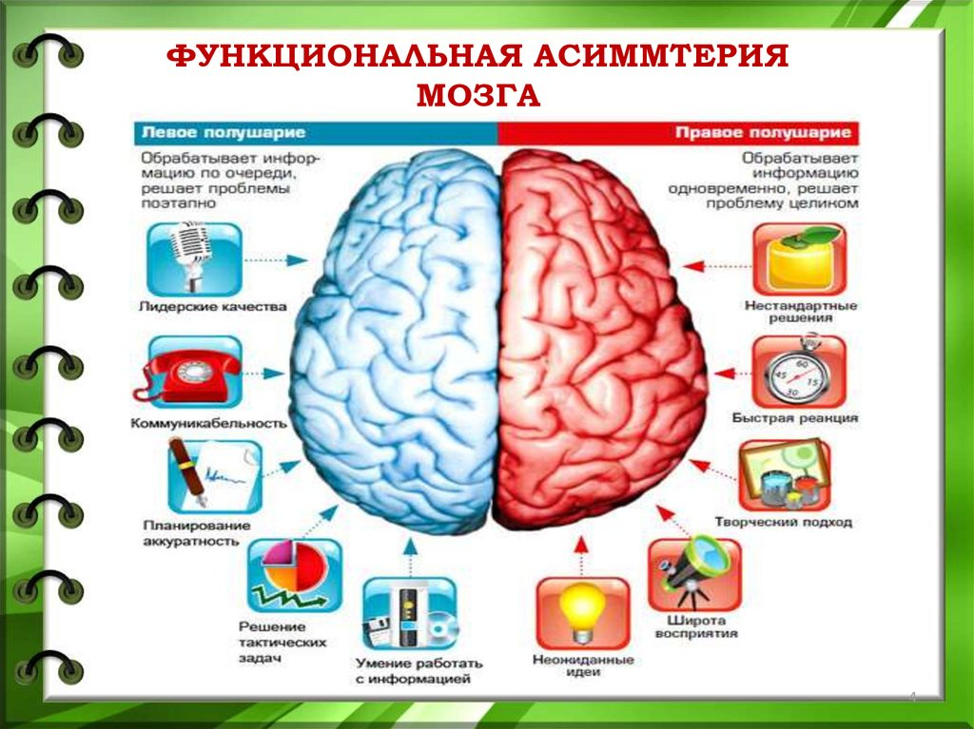

**Кинезиология - наука,** которая занимается активизацией работы двух полушарий. А в частности: развитием умственных способностей через определенные двигательные **упражнения!**

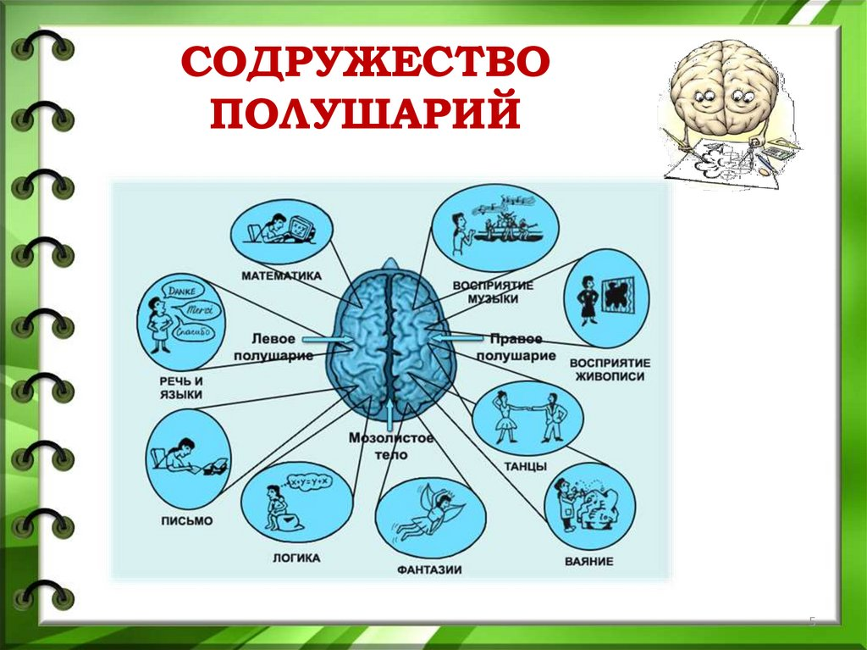

На своих занятиях регулярно использую *«****Кинезиологические****»* **упражнения**.

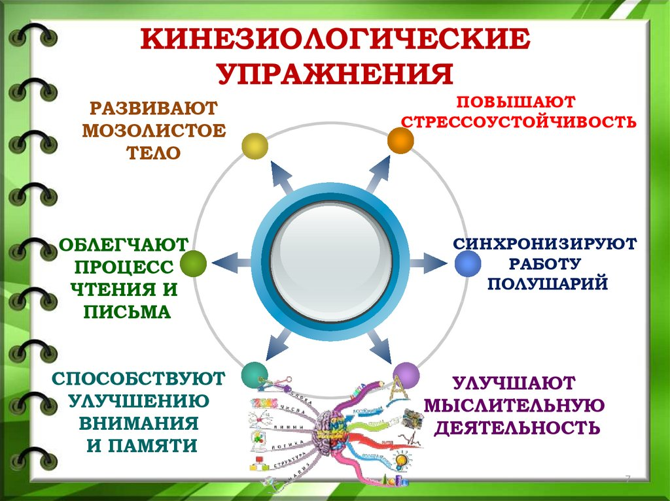

Представленные ниже игровые **практики** относятся к данной категории развивающих **упражнений.**

1. Комплексы стандартных **упражнений** для развития межполушарных связей, основанных на движениях пальцев рук.

• *«Зарядка для пальчиков»*

• *«Пальчики проснулись»*

• *«Лягушки»*

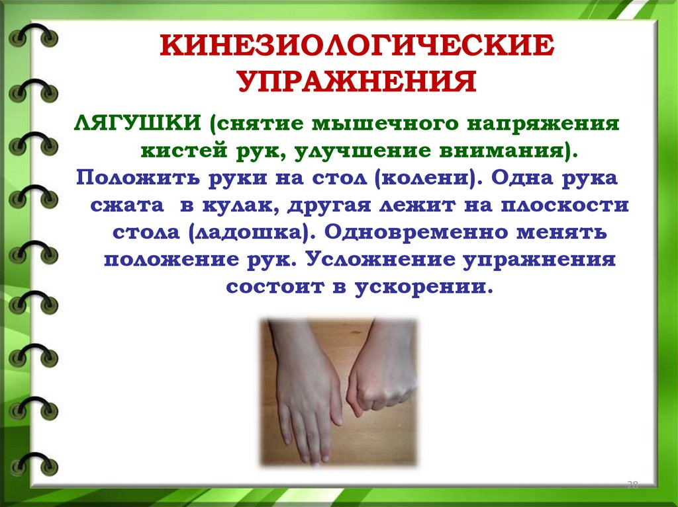

• *«Утренняя гимнастика»*

• *«Умываемся»*

• *«Кулачки дерутся»*

• *«Пальчики играют»*

• *«Цепочка»*

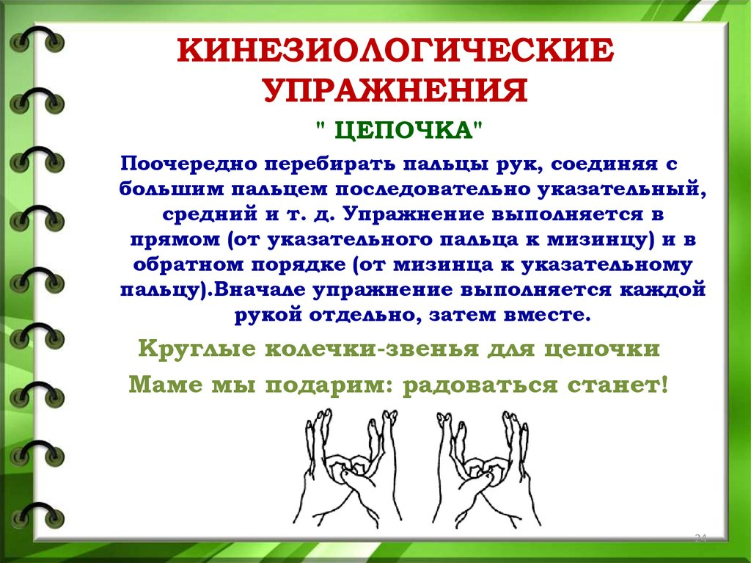

• *«Забиваем гвозди»*

• *«Поцелуйчики»*

• *«Колечко»*

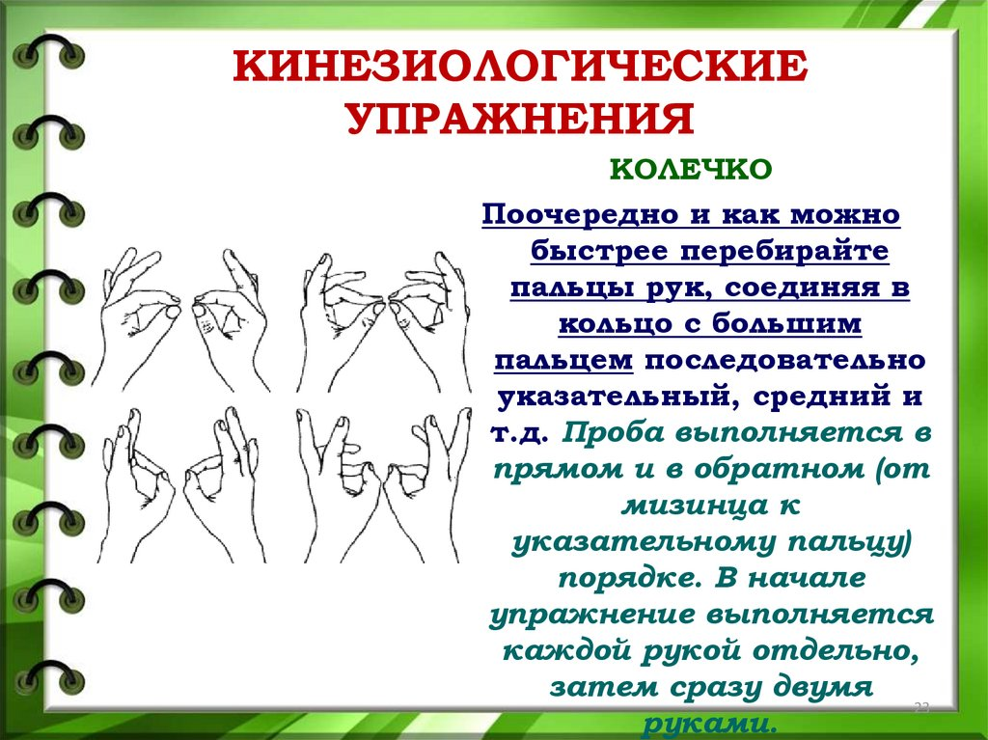

• *«Кулачок-ладошка»*

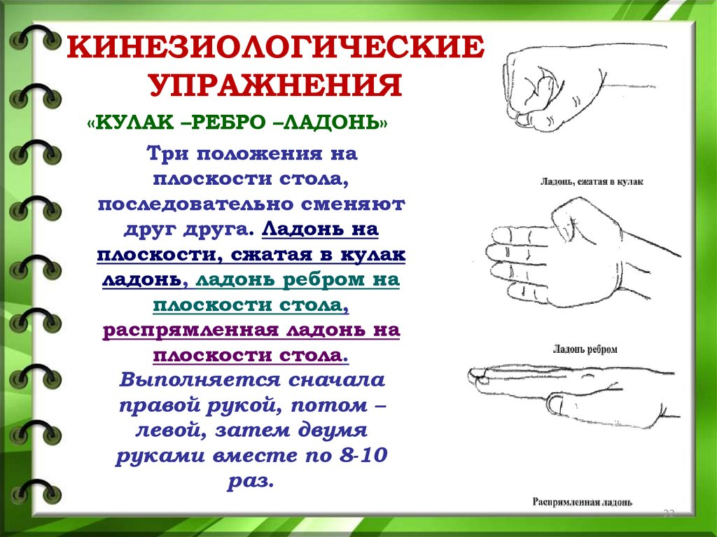

2. **Кинезиологические сказки** : *«Про оленя»*, *«Лесная сказка»*, *«Баба Яга»* и т. д.

Все слова сказки или действия героев сопровождаются определенными движениями рук или частей тела. **Упражнение** выполняется под спокойную музыку, создающую ритм всей сказки.

3. Нейро - **кинезиологисекие упражнения с карандашами.**

• *«Гантели»*

• *«Стрекозы»*

• *«Ластики»*

• *«Тук-тук»*

• *«Точилка»*

• *«Дятел»*

• *«Симметричное рисование»*

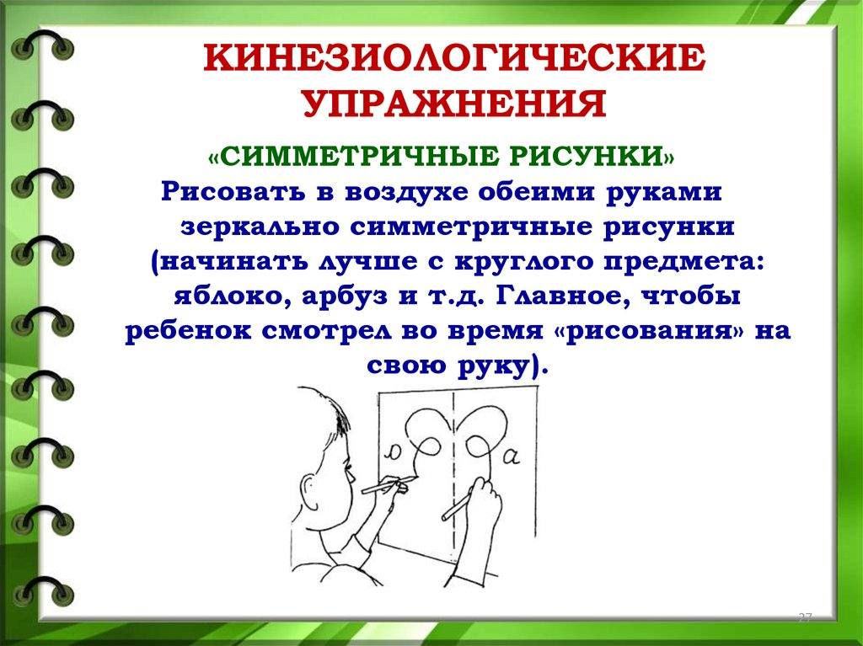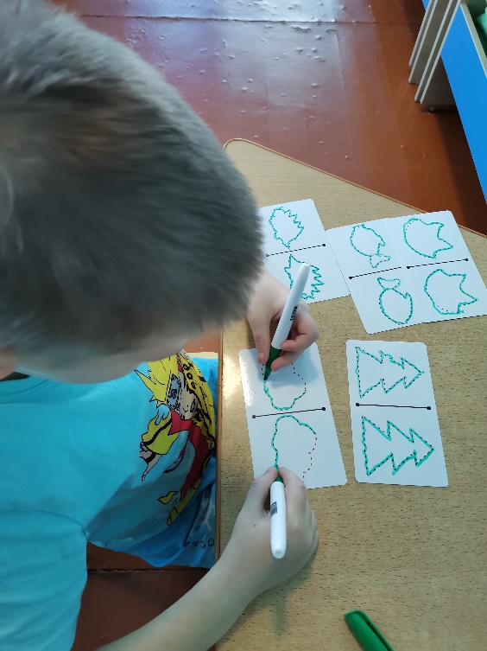

4. Нейропсихологические **упражнения**: *«Алфавит»*, *«Цифроград»*.

5. Нейрогимнастические комплексы для активизации межполушарного взаимодействия. (авторы Пол Деннисон и Гейл Деннисон).

Данная методика позволяет выявить скрытые способности детей с ОВЗ и расширить границы возможностей их мозга.

*«Кнопки мозга»*

Помогает включиться в процесс познавательной и сенсорной деятельности, пробудить *«Электрическую систему организма»*, которая отвечает за концентрацию внимания и кровообращение. Приводит в готовность вестибулярный аппарат, активизирует мозговые центры, готовя мозг в целом к восприятию сенсорной информации.

И. П.: Стоя. Указательным и средним пальцами одной руки массировать точки над верхней губой *(середина носогубной складки)* и посередине под нижней губой. Другая в это время лежит на пупке. Одновременно с этим, взгляд нужно переводить в разных направлениях: влево-вверх, вправо-вниз и т. д.

*«Крюки»*

Помогает вовлечься в деятельность или другой процесс и полноценно воспринимать информацию. Активизирует работу интеллект – тело. **Упражнение**, наиболее часто использующееся с тревожными, расторможенными детьми для развития способностей быстро переключать внимание.

И. П.: на выбор: стоя, сидя, лежа. Скрестить лодыжки ног, как удобно, вытянуть руки вперед, скрестить ладони друг к другу, сцепить пальцы в замок, вывернуть руки внутрь на уровне груди так, чтобы локти были направлены вниз. Кончик языка прижать к нёбу при вдохе и расслаблять при выдохе.

Выполнять 8-10 раз, по 15-20 секунд.

*«Локоть-колено»*.

Активизирует зону обоих полушарий, образует большое количество нервных связей, обеспечивает причинно-обусловленный уровень мышления.

И. П.: Стоя. Поднять и согнуть правую ногу в колене, локтем левой руки дотронуться до колена правой ноги, затем тоже с левой ногой и правой рукой.

Выполнять 8-10 раз, удерживать позу 3-5 секунд.

*«Пятка гнется»*

Включает в работу участок мозга, отвечающий за формирование и изложение мысли, активизируюет творческие способности.

И. П. : Сидя. Положить правую лодыжку на левое колено. Найти руками напряженные *(наиболее твердые)* места в икроножной мышце и, придерживая их, сгибайте и разгибайте стопу. Повторить тоже для другой ноги.

Выполнять 5-7 раз, удерживать позу 8-10 секунд.

*«Слон»*

Активизирует и балансирует всю целостную систему организма "интеллект-тело", улучшает концентрацию внимания.

И. П. : Стоя. Голову наклонить вбок так, чтобы ухо было прижато к плечу. Одну руку вытянуть вперед – *«Хобот»*. Глазами следить за движениями кончиков пальцев, а рукой *«рисовать»* горизонтальную восьмёрку. Поменять руку и наклон головы.

Выполнять 3-5 раз каждой рукой.

Используя данные комплексы **упражнений** и игр перед выполнением основных заданий на занятии позволяет повысить мозговую активность и включает детей с ОВЗ в деятельность. Для учителей-логопедов, воспитателей логопедических групп данные **упражнения** целесообразно использовать на физминутках или в занятия для вовлечения в образовательную деятельность.